UNIVERSIDAD COOPERATIVA DE COLOMBIA

Postulación a Mejor Práctica

La Universidad Cooperativa de Colombia es una corporación sin ánimo de lucro, de carácter no oficial e interés social y utilidad común. Institución Auxiliar del Cooperativismo (Res. 501 mayo 1974 de Superintendencia de Cooperativas) con Personería jurídica otorgada por la Superintendencia de Cooperativas, después DANCOOP, hoy DANSOCIAL (Res. 599 Agosto 1968); reconocida como Universidad por el Ministerio de Educación Nacional, mediante Resolución 24195 del 20 de diciembre de 1983 y como Universidad del Sector de Economía Solidaria con la Resolución 1850 de julio 31 de 2002.
La Asamblea de Miembros es la máxima instancia de gobierno, esta conformada por la Cooperativa Multiactiva Nacional COMUNA, la Cooperativa de trabajo Asociado LA COMUNA, la Corporación para la Educación y el Desarrollo de Antioquia CORPAEDA, la Fundación Universitaria MARIA CANO, la Fundación COLEGIO LOS ALMENDROS y CESAR PÉREZ GARCÍA como miembro benefactor.
En esta instancia se formulan las políticas generales para el buen manejo académico y administrativo de la corporación, se analizan y aprueban los balances de la gestión, se designan los miembros del Consejo Superior, se elige al Rector y al Revisor Fiscal y de acuerdo a la ley se aprueba la distribución de excedentes.
- Es una universidad multicampus que hace presencia en 20 ciudades del país. aportando espacios educativos, culturales, recreativos y deportivos para la Comunidad y el desarrollo regional.
- Por su cobertura es la tercera universidad más grande de Colombia con 41.580 estudiantes de pregrado y postgrado.

- En el Escalafón Cooperativo está catalogada en el rango de Gran Empresa, siendo una de las 15 más grandes en un universo de 7833 empresas

Son sus propósitos fundamentales: la formación de profesionales con criterios políticos, creativos y solidarios que contribuyan al desarrollo armónico de la sociedad; la investigación, vinculada a la docencia, como aporte a la solución de problemas científicos y sociales; y la extensión orientada al servicio público y al vínculo efectivo con el sector productivo.

Imparte formación en los campos de las ciencias, las técnicas, las tecnologías y las humanidades a nivel de pregrado, postgrado y educación no formal, en un ambiente activo y flexible de aprendizaje.

Como comunidad universitaria valora la libertad, la solidaridad, la equidad y el respeto a la diversidad como fundamento de la construcción de una nueva sociedad. Es una Universidad de carácter nacional, descentralizada y abierta al mundo.

Esta presencia nacional implica el permanente reto de construir un sistema de gestión que permita articular unas políticas centralizadas que le den coherencia al mismo, con unos desempeños descentralizados que aporten al gran proceso nacional por su pertinencia regional y la sinergia que se produce al trabajar en red entre todas las sedes con propósitos comunes.

En la actualidad, el proceso de transición entre un fundamentalismo de mercado y una economía más equilibrada, las universidades y las empresas de economía solidaria, según sus respectivas características, están llamadas a desempeñar un papel protagónico.

Las universidades, porque es allí donde el conocimiento se codifica, enriquece y difunde y donde se forman profesionales que contribuyen a la construcción de una nueva ciudadanía, la cual fomenta el desarrollo justo y sostenible de las regiones, sin perder de vista la perspectiva global.

En cuanto a las empresas de economía solidaria, ellas se han constituido en una alternativa de desarrollo , por su capacidad de innovación y creatividad para producir rendimiento económico y progreso social, a partir de modelos de gestión abiertos, participativos y transparentes.

En este contexto, la Universidad Cooperativa de Colombia como una institución del sector de la economía solidaria, asume, se compromete y ejerce de manera autónoma su responsabilidad social, articulando las funciones misionales de formación, investigación y proyección social, con una política organizacional de compromiso ético con el desarrollo.

El SECTOR SOLIDARIO: compromiso originario, misional y de visión estratégica
Los valores y los principios cooperativos han guiado la actuación de la Universidad Cooperativa de Colombia desde sus inicios en 1958, como Instituto de Economía Social y Cooperativismo (INDESCO). Con el propósito de formar “Profesionales con criterios políticos”, es decir, ciudadanos que piensen y actúen autónomamente sobre los asuntos públicos en procura del bienestar colectivo, la Universidad Cooperativa de Colombia adopta y adapta los siete principios de la doctrina cooperativa como lineamientos generales que rigen la acción para poner en práctica los valores institucionales. Así:

ADHESIÓN VOLUNTARIA Y ABIERTA

En tanto nuestra organización está abierta a todas las personas capaces que requieren nuestros servicios (estudiantes, comunidad) y a todos aquellos que pueden colaborarnos en la prestación de servicios de calidad (docentes, empleados, directivos) sin distingo de raza, credo, partido político o procedencia social.

GESTIÓN DEMOCRÁTICA POR PARTE DE LOS ASOCIADOS

La Universidad Cooperativa de Colombia en su compromiso con una nueva sociedad procura la formación en y para la democracia, por ello facilita que los estamentos se vean representados en los órganos colegiados que definen las políticas y la toma de decisiones administrativas y académicas.

PARTICIPACIÓN ECONÓMICA DE LOS ASOCIADOS

La participación económica se da, principalmente, por medio de la vinculación de los miembros de la comunidad universitaria en calidad de socios o mediante el trabajo asociado a las entidades fundadoras.

En esta medida los estudiantes, los profesores, los empleados, los directivos y las familias de los miembros se ven beneficiados con servicios derivados de la gestión eficiente de la empresa y la asignación de excedentes para el desarrollo de la universidad, el mantenimiento de reservas para inversión en educación cooperativa.

AUTONOMÍA E INDEPENDENCIA

La Universidad Cooperativa de Colombia ejerce, de conformidad con la Constitución Política de Colombia y la Ley 30 de 1992, la autonomía universitaria para “darse y modificar sus estatutos, designar sus autoridades académicas y administrativas, crear, organizar y desarrollar sus programas académicos, definir y organizar sus labores formativas, académicas, docentes, científicas y culturales, otorgar los titulas correspondientes, seleccionar a sus profesores, admitir a sus alumnos y adoptar sus correspondientes regímenes y establecer, arbitrar y aplicar sus recursos para el cumplimiento de su misión social y de su función institucional” (Ley 30 de 1992, Art. 28).

EDUCACIÓN, FORMACIÓN E INFORMACIÓN

Principio inherente a nuestra condición de institución educativa, servicio que se ofrece a nuestros estudiantes con el desarrollo de programas formales de pregrado y postgrado; a nuestros docentes, directivos y empleados mediante la actualización y capacitación permanente y a la comunidad a través de la educación continuada no formal, tanto en las áreas tradicionales del saber en general como en lo concerniente a la Economía Solidaria en particular.

COOPERACIÓN ENTRE COOPERATIVAS

Por nuestro origen y desarrollo procuramos y dependemos del fortalecimiento y del desarrollo del movimiento cooperativo, por ello promovemos relaciones efectivas de cooperación entre nuestros miembros, contribuimos al fortalecimiento del sector solidario de la economía participando en la formulación y ejecución de los planes de desarrollo, proyectos de investigación, consultorías y asesorías de empresas de economía solidaria a nivel local, regional, nacional e internacional.

INTERÉS POR LA COMUNIDAD

La misión de la Universidad Cooperativa de Colombia está basada en su interés por la comunidad lo cual se hace evidente en el desarrollo de las funciones de docencia, investigación y proyección social en procura de una integración sistemática al proceso de desarrollo regional en los marcos de la modernización y descentralización del Estado y la globalización en la Sociedad del Conocimiento.

En la actualidad, la filosofía solidaria y cooperativa orienta la acción de sus estamentos y los grupos de interés, lo cual se ve reflejado en el Proyecto Educativo Institucional, los Planes de Desarrollo y los Balances Sociales que confirman nuestra vocación por la democratización de la educación superior, la calidad académica, el posicionamiento de la economía solidaria y la pertinencia social de los servicios que ofrecemos.

A continuación se reseñan prácticas y logros de gestión, formación, investigación y proyección social que evidencian las potencialidades del modelo cooperativo para la organización y la transformación social.

1. NUESTRA ORGANIZACIÓN UN CAMPUS NACIONAL RESPONSABLE

- A 2008, la comunidad educativa que se integró en el campus universitario nacional ascendió a 55.049 personas incluyendo estudiantes de pregrado, posgrado, colegios, educación continuada, educación para el trabajo y el desarrollo humano, egresados, directivos, docentes y administrativos.


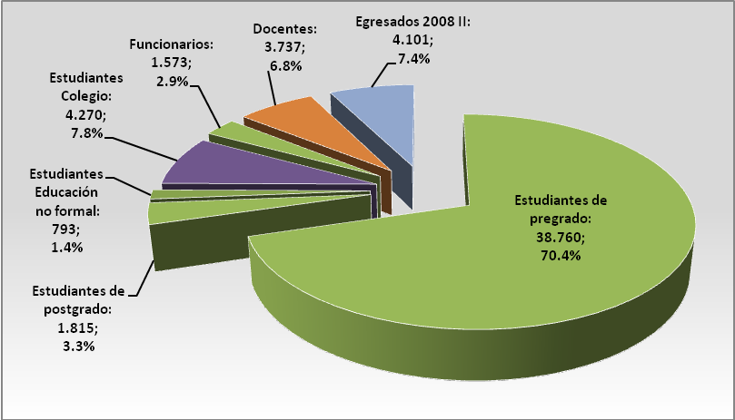
Fuente: Sedes. Consolida Dirección de Planeación Nacional Universidad Cooperativa de Colombia, 2008.

- Como empresa la universidad generó 5310 empleos con un 6% de incremento con respecto al 2007.

Este hecho se resalta en el informe anual de Desempeño del Sector Cooperativo Colombiano 2008 así:
“La Universidad Cooperativa de Colombia en el sector educativo es la única que se ubica en el segmento de gran empresa y es una institución reconocida como institución auxiliar del cooperativismo. Por su estructura y número de asociados es totalmente distinta a las demás cooperativas del subsector y representa el 70.63% de los activos del grupo de entidades, el 60.95% del patrimonio y el 174% de los excedentes. (la participación de excedentes supera el 100% debido a que las sumatoria de los excedentes del resto de cooperativas es negativo). El 67% de los empleados de las cooperativas de educación están vinculados a la Universidad Cooperativa, convirtiéndose en una de las empresas cooperativas líderes en generación de empleo del sector y del país”

GENERACION DE EMPLEO
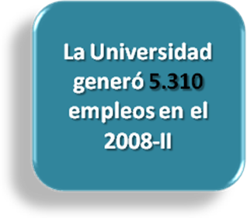
Fuente: Cooperativa de Trabajo Asociado La Comuna, 2008.

- La alianza estratégica que existe entre la universidad y las cooperativas miembros de su Asamblea: la Cooperativa de Trabajo Asociado LA COMUNA y la Cooperativa Multiactiva Universitaria Nacional, COMUNA contribuye de manera significativa a los logros organizacionales, estas entidades se integran en procura de lograr un clima laboral favorable, una efectiva gestión del talento humano, capacitación, formación y bienestar para funcionarios y docentes en una cultura organizacional éticamente ejemplar que haga aportes al desarrollo sostenible en lo concerniente al crecimiento económico, la igualdad social y la protección ambiental.



- Estructura sólida de talento humano

Distribución del Personal Administrativo por nivel de cargos 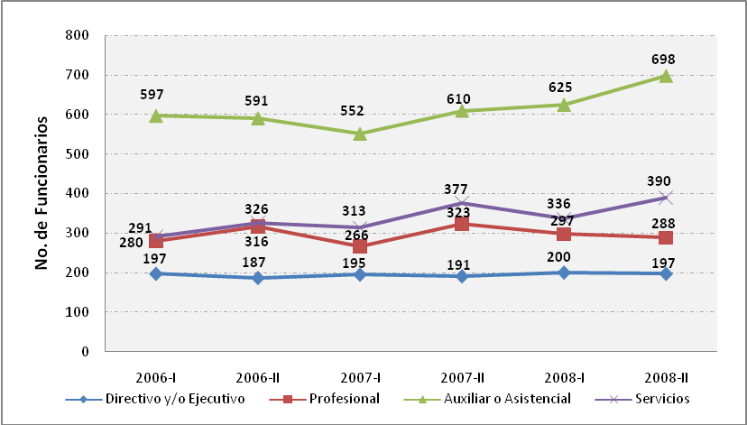
Fuente: Cooperativa de Trabajo Asociado La Comuna, 2008.

El personal administrativo se ha incrementado en un 10% en comparación con el año 2006, el equipo directivo y profesional se mantuvo relativamente estable y la variación mayor se tuvo en los niveles auxiliares o asistenciales y a nivel de servicios en la medida que la infraestructura y los servicios que se ofrecen a la comunidad universitaria crecieron.

- Personal Administrativo por nivel de cargos, según género

Fuente: Cooperativa de Trabajo Asociado La Comuna, 2008.

- Distribución del Personal Administrativo por nivel de cargos, según género 2008-II

Fuente: Cooperativa de Trabajo Asociado La Comuna, 2008.

En lo concerniente a distribución por género, el porcentaje de mujeres se ha incrementado en los últimos tres años en un 23.5%, el de hombres en un 15.4%. A 2008 II el 39.6% del personal administrativo es masculino y la mayoría, el 60.4% corresponde al género femenino. La distribución de hombres y mujeres por cargo es relativamente equitativa, especialmente en los niveles directivos, profesionales y de servicios. Desde Bienestar institucional se están promoviendo iniciativas para crear políticas explícitas de género que garanticen la transversalidad o actuación integrada desde todos los ámbitos: a nivel formativo, de proyección social, investigación y conciliación de vida laboral y profesional.
- Formación y capacitación para ser mejores y prestar mejores servicios
Cobertura de Funcionarios en proceso de capacitación y actualización
Periodo | Cantidad de matrículas | Funcionarios | Cobertura de participación
2006 | 1.234 | 1.420 | 86,9%
2007 | 703 | 1.501 | 46,8%
2008 | 1614* | 1.573 | 102,6%
Fuente: Sedes. Consolida Dirección de Planeación Nacional Universidad Cooperativa de Colombia, 2008.

*El mayor número de matriculados en cursos obedece a que varios funcionarios tomaron más de un curso.

La actualización y la capacitación de funcionarios es uno de los temas estratégicos para el desarrollo organizacional, en los planes de acción de los últimos años se han establecido metas de cobertura que se han incrementado hasta llegar al 100%. En el 2008, se estima que el total de los funcionarios administrativos participó en algún evento de capacitación, los cuales en su mayoría se relacionaron con riesgos laborales, informática, relaciones interpersonales, crecimiento personal.

La economía solidaria que es el tema que alcanza mayor cobertura (16%) y mayor impacto en el refuerzo de los valores institucionales para la gestión responsable. Importante resaltar que esta capacitación complementa los niveles básicos de cooperativismo que certifican todos los asociados en el momento de entrada a la universidad.

En lo que respecta a los docentes e investigadores, dado el papel crucial que tienen en la gestión y la transmisión del conocimiento y la responsabilidad social que esto implica, se considera prioritario el fortalecimiento de los equipos de docentes, la promoción de la capacitación permanente y la creación de condiciones apropiadas para el ejercicio profesional como miembros activos en las comunidades de aprendizaje.

A 2008, se ha realizado una inversión coherente y programada para mejorar la dinámica de relación institucional con los docentes y los investigadores de la Universidad Cooperativa de Colombia, lo que se verá reflejado en los indicadores que se describen a continuación:
Distribución del personal Docente por Dedicación (2006-2008)

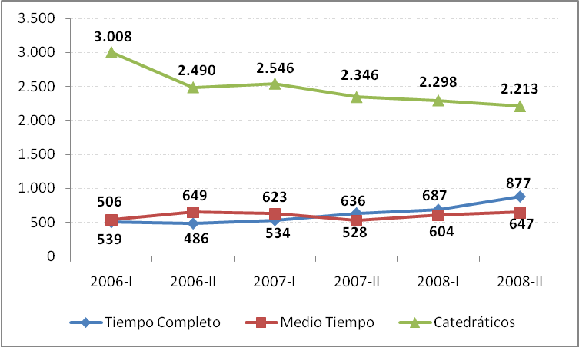
Fuente: Sedes. Consolida Dirección de Planeación Nacional Universidad Cooperativa de Colombia, 2008.

A 2008 se cuenta con 1.524 docentes de planta y 2.213 de cátedra. La proporción de docentes con dedicación tiempo completo se incrementó en un 80.5%. El 73.4% de los docentes tiene título de postgrado.
Portafolio de capacitación y actualización para docentes

Periodo | Cantidad de matrículas | Docentes | Cobertura de participación
2006 | 1.437 | 3.625 | 39,6%
2007 | 758 | 3.510 | 21,6%
2008 | 2.560 | 3.589 | 71,3%
Fuente: Sedes. Consolida Dirección de Planeación Nacional Universidad Cooperativa de Colombia, 2008.

En convenio con LA COMUNA, se trabajó el portafolio docente, en el 2008, el 71.3% de los docentes participó en cursos, seminarios y diplomados en diversos temas, entre ellos: Economía Solidaria, Investigación, Currículo, Idiomas, Riesgos Laborales, Tecnologías de Información y Comunicación para la docencia y Relaciones interpersonales.

Docentes matriculados en Cursos de Economía Solidaria

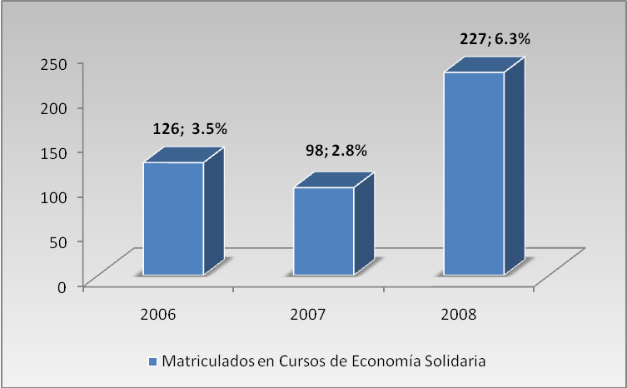
La característica de asociados de los funcionarios administrativos y docentes a las cooperativas LA COMUNA y COMUNA genera beneficios adicionales de bienestar institucional en tanto tienen la posibilidad de recibir auxilios y créditos de libre inversión, a 2008 en un incremento anual de beneficiarios del 11.3% y de monto del 45.7% LA COMUNA aportó $202.138.380.oo a 511 asociados y COMUNA $ 12.796.974.422.oo a 6.136 de sus asociados. Por otro lado, las cooperativas y la universidad cubren con servicios recreativos a los familiares de los funcionarios y docentes de la universidad, en actividades y al interior y fuera del campus universitario.
COMPROMISO AMBIENTAL De la acción Individual a la acción estratégica
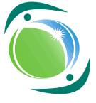
El creciente interés y preocupación de las sociedades por el cuidado del ambiente determina que las organizaciones, entidades, instituciones, cualquiera sea su naturaleza, deban velar para que sus actividades se realicen en armonía con el medio ambiente, de manera que las consecuencias que puedan presentar los procesos, actividades, proyectos y productos relacionados con ellas, sean cada vez menores.

A esta responsabilidad se suma la Universidad Cooperativa de Colombia, como institución de educación superior perteneciente al sector de la Economía Solidaria, la cual en Consejo Superior celebrado el 28 de mayo de 2008 firma el acuerdo No. 7, por medio del cual se adopta y aprueba la creación del Sistema de Gestión Ambiental como un mecanismo de concreción de la responsabilidad social universitaria en relación con el desarrollo sostenible en el ámbito global, nacional, regional y local.

Dicho SGA, refuerza los valores, recursos y bienes colectivos articulando la dimensión ambiental en sus funciones misionales como la docencia, la investigación, la extensión y la gestión, que analizadas conjuntamente con políticas nacionales y locales, proponen un referente para alcanzar los objetivos del desarrollo sustentable.

El sistema ha permitido integrar y redimensionar los proyectos y las iniciativas que se adelantaban en las seccionales, al punto que en la actualidad el 100% de las sedes tiene planes de gestión ambiental. Igualmente permitió que en el 2008 se reforzara nuestra vinculación con la Red Colombiana de Formación Ambiental y con el Sector Cooperativo a través de la adhesión al Pacto Verde Cooperativo: nuestro compromiso con la Tierra que constituye la respuesta del sector ante el deterioro progresivo que sufre nuestro planeta y refleja el grado de responsabilidad con las generaciones futuras, en la medida en que se orienta a la protección de los recursos naturales como muestra de su responsabilidad social y compromiso con la comunidad, principios de la esencia del cooperativismo.

2. LA FORMACION DE PROFESIONALES CON CRITERIOS POLITICOS

La Universidad Cooperativa de Colombia cumple un papel significativo en la democratización de la educación superior por su cobertura, el nivel socioeconómico de sus estudiantes y el aporte en la equidad de género.

Composición comparada de la matrícula por nivel de formación de la UCC vs. Colombia
(2008 II)

Nivel de Formación | Total matrícula País 2008-II | Total matrícula UCC 2008-II | % Participación
Técnica Profesional | 212.810 | 44 | 0,02%
Tecnológica | 229.055 | 524 | 0,23%
Universitaria | 932.975 | 38.192 | 4,09%
Especialización | 39.780 | 1.815 | 4,56%
Maestría | 16.507 | - | -
Doctorado | 1.626 | - | -
Total | 1.432.753 | 40.575 | 2,8%
Fuente: Ministerio de Educación Nacional en: www.mineducacion.gov.co. SNIES. Sedes. Consolida Dirección de Planeación Nacional Universidad Cooperativa de Colombia, 2008.

Con 40.575 estudiantes de pregrado y postgrado, la Universidad Cooperativa de Colombia absorbe el 2.83% del total de la matrícula en educación superior en el país. Su mayor peso se encuentra en las regiones, dado que por ejemplo, en la sede de Arauca tiene casi el 44% de la matrícula, en Villavicencio el 25%, en Neiva el 15% y en Santa Marta el 13% con respecto al total del departamento.

La participación en la matrícula supera al promedio institucional en los niveles de pregrado 4% y en postgrado 4,5%, en relación con la matrícula nacional (2,8%). La matrícula en el nivel tecnológico está aumentando. En el 2009 se comienza a incursionar en el nivel de las Maestrías, iniciando el proceso de obtención del Registro Calificado para la Maestría en Educación.

Matriculados en Pregrado por estrato socio económico
(
Fuente: Sedes. Consolida Dirección de Planeación Nacional Universidad Cooperativa de Colombia, 2008.

En 2008-II, el 87.3% de los matriculados en primer curso pertenecían a los estratos 1,2 y 3. Este tipo de composición particular del estudiantado induce a una orientación de política institucional para que de manera intencional se articulen los medios y las prácticas pedagógicas en torno al fortalecimiento del capital socioeconómico y cultural que traen los estudiantes para asegurar un valor agregado significativo con respecto a sus condiciones básicas de ingreso.

Distribución de matriculados en Pregrado por género

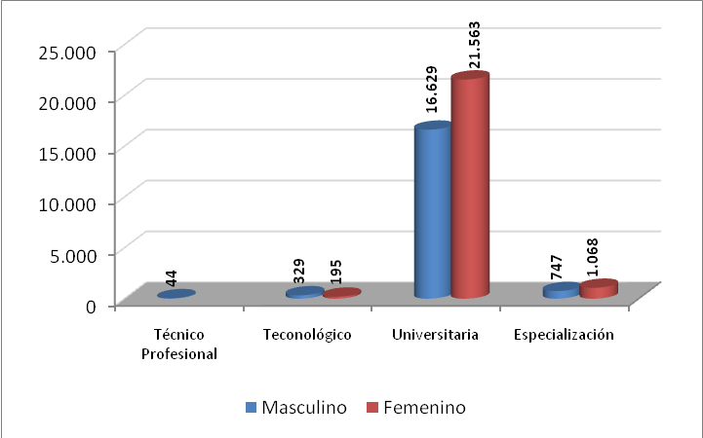
Fuente: Sedes. Consolida Dirección de Planeación Nacional Universidad Cooperativa de Colombia, 2008.

En el 2008 como en años anteriores el género femenino representa la mayoría (56.3%). Se observa un incremento paulatino de su presencia en las áreas de Ingenierías y de Agronomía Veterinaria y Afines.

Aumentar la retención de estudiantes: un reto permanente

La financiación es una de las fuentes de éxito más significativas a la hora de prevenir o disminuir la deserción. A 2008, . El 38.2% de los estudiantes de la Universidad Cooperativa de Colombia financian su matrícula, la mayoría (66.5%) recurren a la Cooperativa Multiactiva Universitaria Nacional, COMUNA, institución miembro de la universidad; en 2008, COMUNA prestó $14.915.786.421.

Cobertura de Beneficiarios por fuente de financiamiento (2008-II)


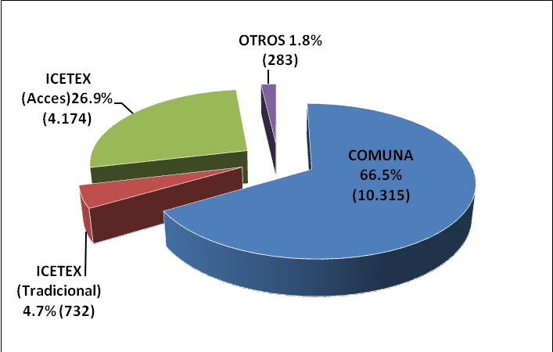
Fuente: Departamento de Contabilidad, Cooperativa Multiactiva Universitaria Nacional Comuna, Medellín. Oficina Asesora de Planeación ICETEX. Sedes. Consolida Dirección de Planeación Nacional Universidad Cooperativa de Colombia, 2008.

El Cooperativismo y la Economía Solidaria están en el currículo de todos los planes de estudio

En las agendas mundiales para el desarrollo de la Educación Superior se resalta la importancia de la formación integral y de ciudadanía para la construcción democrática en la Sociedad del Conocimiento. El tema no es nuevo para la Universidad Cooperativa de Colombia en tanto que su lema fundacional, “Profesionales con criterios políticos”, obedece a la convicción institucional de que los miembros de la comunidad universitaria deben ser profesionales idóneos que inciden de manera activa y solidaria como ciudadanos en las decisiones de su comunidad en procura del bien común.

En lo concerniente al impacto educativo con responsabilidad social universitaria, la mejor evidencia la constituye la reforma curricular del Área Institucional que ha tenido su mayor dinámica en el año 2008 por la movilización que generó en los docentes del área, la fundamentación pedagógica, la propuesta para la actualización de los microcurrículos y la virtualización de contenidos.

Reforma curricular del Área Institucional

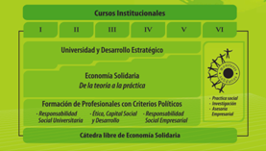

El área institucional identifica la especificidad formativa de la Universidad Cooperativa de Colombia. A través de ella se promueve la articulación de los cursos de economía solidaria que por tradición se han ofrecido en todas las carreras, con un enfoque de ética, capital social y desarrollo que le permite trascender desde lo económico hacia la concreción de alternativas efectivas de desarrollo social, político y cultural.

De acuerdo con reflexiones del grupo de trabajo dirigido por el Dr. Rymel Serrano, “Se propone una educación para el ser (sentir, vivir y convivir) con actitudes, comportamientos y procederes responsables por parte de todos los actores en el proceso educativo (docentes, estudiantes, directivos y administradores de la institución); en la cual el autoconocimiento es una condición que lleva al estudiante y a cada uno de los actores del proceso educativo a posicionarse como una persona íntegra y competente y lo hace asumir compromisos con su yo, con el otro, con los otros y con su entorno, la sociedad y la humanidad”

Participantes – Beneficiarios del Área Institucional (2008)

Área Institucional | No. | % Participación
Estudiantes | 13.297 | 35,7%
Docentes | 160 | 4,4%
Fuente: Sedes. Consolida Dirección de Planeación Nacional Universidad Cooperativa de Colombia, 2008.

Reconocimientos a la buena práctica Institucional

En la medida que la Universidad Cooperativa de Colombia ha estrechado sus lazos con los grupos de interés y divulgado de manera sistemática su proyecto educativo se han comenzado a recibir reconocimientos internacionales y nacionales, entre ellos:

- El Observatorio Universidad y compromiso Social de la GUNI destaca el Modelo Institucional de la Universidad Cooperativa de Colombia, junto con la Universidad del Brac, Bangladesh y la Universidad Nacional de General Sarmiento, Argentina. Este reconocimiento se hace a las “universidades que, más allá de desarrollar prácticas de compromiso social, organizan su modelo institucional a partir de unos criterios éticos, de vinculación y pertinencia con su entorno, o de la propia reformulación de su modelo de generación y transmisión del conocimiento. Se trata, pues, de experiencias en las que la responsabilidad social es una parte esencial de la institución”. Este reconocimiento fue también publicado en el informe “Educación Superior en el Mundo: nuevos retos y roles emergentes para el desarrollo humano y social en el contexto de la globalización”.

  - En la Cuarta Conferencia Internacional de Barcelona sobre Educación Superior, se destaca como buena práctica y se acepta la presentación en el evento de la experiencia: “La implementación curricular del área institucional con un enfoque de responsabilidad social universitaria, ética y desarrollo” en la sala Ciudadanía, Participación y Democracia. (Barcelona, 31 de marzo 1 y 2 de abril de 2008).

La integración del tema solidario y cooperativo contribuye a resultados no solo formativos sino también de tipo investigativo y de proyección social los cuales se reseñarán en los siguientes numerales.

3. LA INVESTIGACION Y LA GESTION SOCIAL DEL CONOCIMIENTO

El Sistema Universitario de la Investigación de la Universidad Cooperativa de Colombia, desarrolla estrategias y otorga financiación a los grupos de investigación para que logren visibilidad nacional e internacional. La universidad participa activamente en el Sistema Nacional de Ciencia y Tecnología del país a través de COLCIENCIAS, a 2009 cuenta con 67 grupos reconocidos.

Las temáticas de los grupos evidencian compromiso con las regiones buscando aportar conocimiento socialmente útil a través de la transferencia, la innovación y la alianza con otros sectores. El 20% tienen como objeto de estudio el Cooperativismo y la Economía Solidaria.

Líneas de investigación:
- Hábitat y servicios
- Estructura económica y financiera
- Desarrollo local y rural
- Acción colectiva, trabajo y producción

Se trabaja también en proyectos en sobre el tema de la responsabilidad social universitaria con el apoyo inicial del Banco Interamericano de Desarrollo y en red a través del Observatorio Colombiano de Responsabilidad Social Universitaria.

En el área de publicaciones, la universidad con su Instituto de Economía Social y Cooperativismo INDESCO edita periódicamente la Revista Cooperativismo y Desarrollo y en los últimos 3 años se han publicado 11 libros sobre el área.

En aras de difundir ampliamente y de modo comprensible los resultados y procesos de la actividad científica y así generar un mayor acceso a los conocimientos y también procesos de reflexión crítica en la comunidad científica y no científica, la universidad ha visibilizado sus acciones con ponencias en encuentros internacionales ante redes de investigadores mundiales, euro americanas y latinoamericanas. Entre otros:

  - Progamas de Radio y Televisión en convenio con la Superintendencia de la Economía Solidaria (Supersolidaria TV)
  - Primera Conferencia Mundial de Investigación en Economía Social. Victoria- Canadá, Octubre 2007.
  - 27 Congreso Internacional Ciriec sobre Economía Pública Social y Cooperativa. Sevilla- España, Septiembre 2008

La Universidad participa activamente en la red de universidades que se interesan en la economía solidaria RED UNICOSOL. En el 2008, junto con la Pontificia Universidad Javeriana creó el capítulo Colombia del Centro Internacional de Información e Investigación para la Economía Pública, Social y Cooperativa (CIRIEC INTERNACIONAL]) con la cual se contribuirá a la investigación, la documentación y la educación continuada de los miembros de la red.


4. PROYECCION SOCIAL: INTERACCION E INTEGRACION CON LA COMUNIDAD

En el presente numeral una integración de los anteriores logros se ve reflejada en los servicios que se ofrecen a la comunidad , en esta medida, se completa el círculo de coherencia entre los orígenes de la universidad, su compromiso misional y la visión estratégica con la cual motiva el desarrollo de sus programas y proyectos a corto, mediano y largo plazo bajo un enfoque de gestión responsable.
Estudiantes, Docentes y Funcionarios vinculados en actividades de Economía Solidaria

Estamento | 2006 |  | 2007 |  | 2008 |  | Variación 0608
Estamento | No. | % Participación Total | No. | % Participación Total | No. | % Participación Total | Variación 0608
Estudiantes | 2.806 | 9,14 | 2.050 | 6,10 | 4.856 | 12,88 | 0,73
Docentes | 244 | 6,36 | 192 | 5,32 | 574 | 15,67 | 1,35
Funcionarios | 44 | 3,17 | 152 | 10,88 | 153 | 10,20 | 2,48
Total | 3.094 | 8,61 | 2.394 | 6,20 | 5.583 | 13,15 | 0,80
Fuente: Departamento de Proyección Social. Universidad Cooperativa de Colombia, Bogotá 2008.

Anualmente, la participación de la comunidad universitaria en las actividades de economía solidaria aumenta, en el 2008, el 13.15% personas tuvo un vínculo explícito con el sector.

- Educación continuada solidaria

Cursos y Seminarios de Economía Solidaria
CURSO | 2006 | % | 2007 | % | 2008 | %
Inducción | 47 | 5,1 | 26 | 2,9 | 89 | 5,5
Básico | 108 | 11,7 | 183 | 20,4 | 532 | 32,8
Intermedio | 9 | 1,0 | 7 | 0,8 | 14 | 0,9
Avanzado | 10 | 1,1 | 5 | 0,6 | 4 | 0,2
Seminarios | 27 | 2,9 | 26 | 2,9 | 47 | 2,9
Diplomados | 7 | 0,8 | 7 | 0,8 | 15 | 0,9
Especialización | 3 | 0,3 | 4 | 0,4 | 4 | 0,2
Asesorías | - | - |  | 0,0 | 485 | 29,9
Consultorías | - | - | - | - | 292 | 18,0
Otros servicios educativos | 714 | 77,2 | 641 | 71,3 | 140 | 8,6
TOTAL | 925 | 100,0 | 899 | 100,0 | 1.622 | 100,0
Fuente: Departamento de Proyección Social. Universidad Cooperativa de Colombia, Bogotá 2008.

En el 2008, se realizaron 1.622 eventos de educación continuada solidaria con un incremento del 80.4% con respecto al año 2007. Los cursos básicos, las asesorías y consultorías representaron la mayor cantidad de eventos.

Población atendida mediante cursos y seminarios de Economía Solidaria
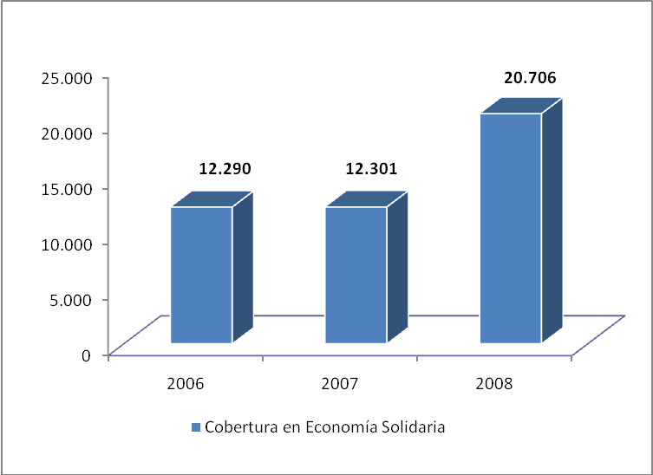
Fuente: Departamento de Proyección Social. Universidad Cooperativa de Colombia, Bogotá 2008.

Del 2006 al 2008 se incrementó en un 68% el número de personas atendidas en cursos y seminarios de economía solidaria y 20.706 personas recibieron formación en economía solidaria para fortalecer las empresas del sector.

Caracterización de la población atendida
Característica | 2006 | % | 2007 | % | 2008 | % | % Incremento 0608
Microempresarios y famiempresas | 2.817 | 22,92 | 4.219 | 34,30 | 4.973 | 24,02 | 176,54
Población vulnerable (desplazados, reinsertados) | 1.118 | 9,10 | 1.137 | 9,24 | 3.281 | 15,85 | 293,47
Desempleados | 850 | 6,92 | 1.160 | 9,43 | 1.891 | 9,13 | 222,47
Madres Cabeza de familia | 585 | 4,76 | 612 | 4,98 | 1.961 | 9,47 | 335,21
Discapacitados | 20 | 0,16 | 147 | 1,20 | 197 | 0,95 | 985,00
Asociados a entidades solidarias | 6.900 | 56,14 | 5.026 | 40,86 | 8.403 | 40,58 | 121,78
Total | 12.290 | 100,00 | 12.301 | 100,00 | 20.706 | 100,00 | 168,48
Fuente: Departamento de Proyección Social. Universidad Cooperativa de Colombia, Bogotá 2008.

Al caracterizar el tipo de población atendida se encuentra que un 59% de la misma pertenece a comunidades de alto riesgo socioeconómico. En el proceso se resolvieron consultas sobre control de legalidad, planes de negocio, conflictos de los asociados, gestión y control, requerimientos contables, entre otros. Lo anterior permitió el ejercicio interdisciplinario de varios de los programas académicos de la universidad.

Entidades del sector solidario atendidas, según naturaleza

ENTIDAD | 2006 | % | 2007 | % | 2008 | % | % Variación 0608
1. Administraciones públicas cooperativas | 2 | 0,17 | 1 | 0,07 | 1 | 0,06 | -0,50
2. Aportes y Crédito | 18 | 1,52 | 51 | 3,72 | 23 | 1,42 | 0,28
3. Asociaciones mutuales | 26 | 2,20 | 23 | 1,68 | 19 | 1,17 | -0,27
4. Coop. Especializadas diferente a ahorro y crédito | 230 | 19,44 | 239 | 17,43 | 220 | 13,56 | -0,04
5. Coop. Multiactiva con sección de ahorro y crédito | 15 | 1,27 | 18 | 1,31 | 24 | 1,48 | 0,60
6. Coop. Multiactiva sin sección de ahorro y crédito | 9 | 0,76 | 21 | 1,53 | 36 | 2,22 | 3,00
7. Coop. Especializada de ahorro y crédito | 141 | 11,92 | 153 | 11,16 | 171 | 10,54 | 0,21
8. Cooperativa Integral con sección ahorro y crédito | 0 | 0,00 | 3 | 0,22 | 3 | 0,18 | -
9. Cooperativa Integral sin sección ahorro y crédito | 1 | 0,08 | 8 | 0,58 | 6 | 0,37 | 5,00
10. Cooperativa de Trabajo Asociado | 215 | 18,17 | 316 | 23,05 | 366 | 22,55 | 0,70
11. Fondo de Empleados | 180 | 15,22 | 185 | 13,49 | 207 | 12,75 | 0,15
12. Instituciones Auxiliares Especializadas. | 4 | 0,34 | 1 | 0,07 | 0 | 0,00 | -1,00
13. Organismos de segundo grado de carácter económico | 0 | 0,00 | 3 | 0,22 | 3 | 0,18 | -
14. Precooperativas | 38 | 3,21 | 42 | 3,06 | 59 | 3,64 | 0,55
15. Entidades en proceso de legalización | 304 | 25,70 | 307 | 22,39 | 485 | 29,88 | 0,60
TOTAL | 1.183 | 100,00 | 1.371 | 100,00 | 1.623 | 100,00 | 0,37
Fuente: Departamento de Proyección Social. Universidad Cooperativa de Colombia, Bogotá 2008.

En 2008 la mayor cantidad de empresas correspondió a entidades en proceso de legalización (29.9%), les siguieron las cooperativas de trabajo asociado (22.6%), las cooperativas especializadas diferentes a ahorro y crédito (13.6), los Fondos de Empleados (12%) y, por último, las cooperativas especializadas de ahorro y crédito (10.5%).

Cobertura de atención de empresas en relación con tamaño del sector solidario,según naturaleza

Entidades del sector de la economía solidaria 2008 | Total Entidades del Sector de la Economía Solidaria | Entidades atendidas por la UCC | % Participación
Cooperativas | 7.833 | 1.397 | 17,83
Fondo de Empleados | 1.972 | 207 | 10,50
Asociación Mutual | 250 | 19 | 7,60
TOTAL | 10.055 | 1.623 | 16,14

Fuente: http://www.confecoopantioquia.coop/acerca-de-confecoop/estadisticas/ . 2008.
Sedes. Consolida Dirección de Planeación Nacional Universidad Cooperativa de Colombia, 2008. .

Al sumar el total de empresas beneficiarias de los servicios de la universidad y compararlas con el total de las empresas del sector, se encuentra que la Universidad Cooperativa de Colombia tiene una cobertura de servicios equivalente al (16.14%) cantidad difícilmente superable por otra institución educativa o de fomento.

Convenios firmados con entidades del sector solidario
Convenios con el Sector Solidario |  |  | Variación 0608 | Variación 0708
2006 | 2007 | 2008 | Variación 0608 | Variación 0708
21 | 38 | 74 | 2,52 | 0,95
Fuente: Departamento de Proyección Social. Universidad Cooperativa de Colombia, Bogotá 2008.

El aumento en la cantidad de convenios que se firman entre la universidad y el sector solidario refleja el posicionamiento y reconocimiento a la labor sistemática de alto impacto que desde los departamentos de proyección social e INDESCO se ha realizado en todas las sedes del país. Desde el 2006 ha habido un incremento del 252% en este aspecto.

Organizaciones solidarias nuevas constituidas con el apoyo y/o asesoría de la Universidad

TIPO DE ENTIDAD | ENTIDADES NUEVAS CONSTITUIDAS
TIPO DE ENTIDAD | 2006 | % | 2007 | % | 2008 | %
4. Cooperativas de Trabajo Asociado | 25 | 35,7 | 50 | 44,6 | 43 | 30,3
3. Cooperativas multiactivas | 13 | 18,6 | 15 | 13,4 | 25 | 17,6
5. Fondos de Empleados | 12 | 17,1 | 15 | 13,4 | 19 | 13,4
8. Pre cooperativas | 4 | 5,7 | 15 | 13,4 | 18 | 12,7
2. Cooperativas especializadas | 10 | 14,3 | 3 | 2,7 | 15 | 10,6
9. Otras Entidades | 4 | 5,7 | 13 | 11,6 | 14 | 9,9
1. Asociaciones mutuales | 0 | 0 | 1 | 0,9 | 8 | 5,6
6. Instituciones Auxiliares Especializadas | 2 | 2,9 | 0 | 0,0 | 0 | 0,0
7. Organismos de segundo grado | 0 | 0,0 | 0 | 0,0 | 0 | 0,0
TOTAL | 70 | 100,0 | 112 | 100,0 | 142 | 100,0
Fuente: Departamento de Proyección Social. Universidad Cooperativa de Colombia, Bogotá 2008.

Entre el 2006 y el 2008 se incrementó en un 209% el número de entidades constituidas con el apoyo de la Universidad Cooperativa de Colombia al pasar de 70 entidades nuevas a 142 en el 2008. La universidad genera un cambio cultural en torno al emprendimiento; se requiere el apoyo interinstitucional, especialmente desde el Estado para asegurar la disponibilidad de capital de riesgo para el fomento de estas actividades.

Organizaciones solidarias nuevas constituidas con el apoyo y/o asesoría de la Universidad
(Por tipo / 2008)

Entidades del sector de la economía solidaria 2008 | Sector de la Economía Solidaria | Organizaciones Nuevas creadas por la UCC | % Participación
Cooperativas | 7.833 | 96 | 1,23
Fondo de Empleados | 1.972 | 15 | 0,76
Asociación Mutual | 250 | 1 | 0,40
TOTAL | 10.055 | 112 | 1,11
Fuente: http://www.confecoopantioquia.coop/acerca-de-confecoop/estadisticas/ . 2008. Sedes. Consolida Dirección de Planeación Nacional Universidad Cooperativa de Colombia, 2008

Con el fomento al emprendimiento solidario se logró aportar un 1.11% de nuevas empresas al sector (112), el cual ha tenido una dinámica de crecimiento importante en los últimos años. A 2008 se calculó que el sector creció en el País en el 6.59% y durante los tres últimos años, ha crecido alrededor del 6.5%.

La Cátedra Libre de Economía Solidaria:” Solidaridad, Universidad Desarrollo Social”, es un espacio de reflexión y diálogo abierto a la comunidad. A lo largo del año cada sede hace su programación y se logra la vinculación de especialistas, estudiantes, docentes y comunidad externa en debates sobre los temas que se consideran pertinentes por su actualidad o importancia para la región. En el 2008, el tema ambiental fue el preferido por todas las sedes y se contó con la asistencia de 5.845 personas .

Cátedras libres de Economía Solidaria
No. Cátedras realizadas | 2006 | 2007 | 2008 | Total
No. Cátedras realizadas | 39 | 50 | 61 | 150
Incremento 0608 | 56,41
Fuente: Departamento de Proyección Social. Universidad Cooperativa de Colombia, Bogotá 2008.

Asistentes a las cátedras libres de Economía Solidaria
Fuente: Departamento de Proyección Social. Universidad Cooperativa de Colombia, Bogotá 2008.
.
En los últimos tres años 16.472 personas han participado en las cátedras libres, se han informado, han reflexionado, han debatido y con ello han tenido la oportunidad de contribuir al desarrollo regional. La población beneficiaria de las cátedras libres pasó de 4.988 en 2006 a 5.845 en 2008 creciendo un 17%.
Los Monitores Solidarios un programa ejemplar de intervención e integración social

El programa Monitores Solidarios se creó en el año 1995 como una estrategia de proyección social que le permite a los estudiantes formarse en función de su contribución a la transformación de los síntomas de vulnerabilidad social y económica de nuestras sociedades mediante empresas solidarias y comunidades que auto gestionan soluciones efectivas a sus necesidades. El programa articula la docencia, la proyección social y la investigación, paulatinamente se ha ido implementando en las sedes, con el aporte de cada región se ha convertido en un programa bandera institucional.

Estudiantes – Monitores Solidarios
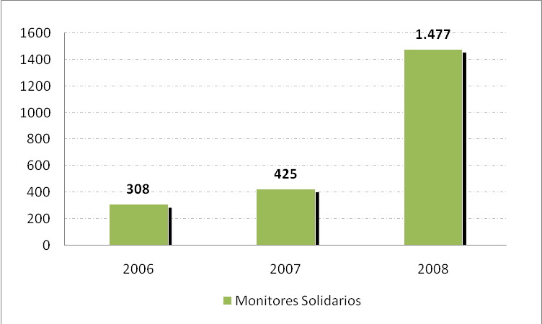
Fuente: Departamento de Proyección Social. Universidad Cooperativa de Colombia, Bogotá 2008.

En el 2008, El número de estudiantes vinculados a Monitores Solidarios a nivel nacional paso de 308 en el 2006 a 1.477, lo que significa un incremento del 380%. El programa, tiene cada vez más posicionamiento como modalidad de grado y se espera una mejor dinámica ahora que ha sido articulado con el proceso de renovación curricular del área institucional.

Los Monitores Solidarios, logran a partir de las realidades locales producir efectos a mayor escala. En este sentido se contribuye a la creación de capital social y se generan espacios para el diálogo y el ejercicio de una ciudadanía activa que aporta a la calidad de vida de la comunidad y la transferencia del modelo en contextos más amplios. Por lo anterior, el programa ha tenido cada año un mayor visibilidad y credibilidad a nivel regional, nacional e internacional.
En este numeral se ha hecho evidente que la universidad está comprometida con el fortalecimiento y el impulso de la economía solidaria por su pertinencia como alternativa socioeconómica. Las empresas exitosas del sector, demuestran que la innovación y la creatividad que las caracteriza está relacionada con la capacidad de organizar asociaciones, redes, el diálogo con los grupos de interés, satisfacer a los usuarios y sacar provecho de las tecnologías de información y comunicación al tiempo que esos parámetros se combinan con la eficacia económica y la democracia en la gestión.

5. LAS TIC HERRAMIENTAS PARA LA COMPETITIVIDAD Y LA DEMOCRATIZACION DEL ACCESO AL CONOCIMIENTO


La sociedad del conocimiento con la globalización y las tecnologías de información y comunicación (TIC) están obligando a todas las empresas a cambiar su estrategia, su estructura organizativa y las prácticas para la producción o la prestación de servicios como condición para su supervivencia en un contexto altamente competitivo.

Las universidades, deben ser un modelo de empresa red con procesos de innovación permanente en lo concerniente a la gestión, las metodologías, los procesos de formación, la actividad investigativa y las actividades de integración e interacción con su entorno.

Ante este imperativo estratégico, la incorporación de las TIC y con ellas el e- learning, son una condición necesaria para asegurar la codificación y enriquecimiento del conocimiento, la dinamización de los procesos de enseñanza y aprendizaje, la implementación de una gestión flexible y adaptable, la conformación de redes académicas y sociales y el fomento a una cultura del mejoramiento continuo.

La intensidad y versatilidad del uso del e-learning como aplicación concreta de las TIC, vía Internet, para mejorar la calidad del aprendizaje y facilitar el acceso democrático al servicio educativo, según demandas individuales o corporativas, dará la pauta para la existencia de nuevos modelos de universidad.

En términos generales, la Universidad Cooperativa de Colombia es una empresa educativa que da pasos consistentes para su transformación en una empresa red, las TIC se han incorporado en su modelo de gestión y en las funciones misionales. Algunas de las evidencias de esta transformación son:

- La existencia de políticas centralizadas y la descentralización de sus servicios tanto a través de sus sedes como en el modelo de gestión que se maneja al interior de ellas unidas todas en un sistema red universitaria nacional.
- El logro de economías de escala y aprendizaje en la medida que con la construcción participativa del plan de desarrollo institucional se cubren todas las sedes independientemente de su tamaño, la región y el nivel de desarrollo regional en el cual funcionan, y su nivel propio de concreción de las directrices estratégicas, organizativas y operativas acordadas.
- Lo anterior se aprecia en varias dimensiones, el primer ejemplo se hace evidente en cuanto al equipamiento ya que al momento de inversión en la infraestructura tecnológica, la compra y la lógica de su implementación se hace nacionalmente. Con ello, se ha aumentado el poder de negociación institucional ya que para los proveedores no es lo mismo vender a una sede que vender a 23 sedes en el país. Así se han obtenido importantes descuentos y paquetes tecnológicos mas avanzados para cubrir a todas las sedes incluyendo las que están en zonas de muy bajo desarrollo socioeconómico.
- Por estas razones, se ha facilitado que el 100% de las sedes tenga servicios de telefonía móvil corporativo con más minutos de servicio y más baratos que si fuera en forma individual; el 100% computadores; el 100% Internet aunque con diferentes proveedores por diferencias regionales; el 100% página Web con espacio regional que permite la individualización y el 100% con servicios de correo electrónico incluyendo un dominio institucional que le da identidad corporativa.
- Los usos generales están referidos a la gestión y la simplificación de tareas rutinarias mediante el diseño e implementación de software especializado. Se cuenta con paquetes para contabilidad, autoevaluación, y planeación entre otros. En este aspecto es importante resaltar que aunque el 100 % de las sedes posee dichas herramientas el nivel de implementación varía dependiendo de las regiones y de los equipos de trabajo. Esta debilidad se suple con acompañamientos individualizados en los cuales la utilización del correo electrónico y la existencia de comunidades virtuales es fundamental e irremplazable dado los altos costos que demandaría la presencia de los expertos en cada sede.
- Por ultimo, en lo concerniente a usos generales se resalta la existencia en la mayoría de las sedes de un Plan Estratégico para la integración de las TIC con objetivos concretos de corto y mediano plazo. Dicho plan es complementario plan de desarrollo institucional aportando lineamientos estratégicos, tácticos y operativos claros y factibles.
- La Web institucional es una ventana importante de contacto tanto nacional como internacionalmente; tiene un nivel importante de desarrollo en cuanto a su arquitectura y funcionalidad.
- Un hecho interesante, en lo concerniente al uso interno se resalta la aplicación práctica de las TIC como apoyo a las Redes de Trabajo en Equipo para el Mejoramiento Continuo los equipos de trabajo que se crearon con el plan estratégico de desarrollo para impulsar el desarrollo de proyectos de innovación en la gestión ya que las redes se han conformado virtual y presencialmente, planean a través del Sistema de Gestión del Mejoramiento Continuo que integra indicadores de gestión y dispones de un banco de proyectos que facilita su divulgación e implementación.
- Finalmente, se resalta que las TIC han promovido la generación de innovaciones informales en forma de adecuaciones tecnológicas para solucionar problemas y mejorar la gestión, estas innovaciones se han tomado como mejores prácticas y se han transferido y con ello se ha contribuido al fortalecimiento institucional.
- El análisis de los usos externos se centra en la integración de las TIC a las funciones misionales de formación, investigación y proyección social. Se resalta como punto de partida que el plan de desarrollo de la universidad es explícito en definir programas y proyectos para implementar el e-learning de manera progresiva como apoyo a la presencialidad y como alternativa para diversificar la oferta y aumentar el aporte a la democratización de la educación superior.
- A nivel investigativo se han ido fortaleciendo las redes de investigadores, se dan en cada sede, hay algunos proyectos inter-sedes y también se establecen contactos con redes externas, estas últimas tienen un claro enfoque globalizador e internacionalista a partir de fortalecimientos regionales (Redes RENATA – Colombia, CLARA- Latinoamérica, ALICE – Europa). INDESCO utiliza el dominio “.coop” medios para promover las cooperativas y la identidad cooperativa hacia sus miembros y el público en general.
- El proyecto virtual ha sido clave para el fortalecimiento de las bibliotecas las cuales dada la inmensa producción de conocimiento sería imposible dotarlas de libros de papel por espacio y por inversión, por ello la Biblioteca Virtual Columbus es una fuente de consulta básica para los miembros de la comunidad universitaria con enorme potencial.
- La editorial EDUCC tiene un componente virtual muy útil para la divulgación de la producción intelectual de la comunidad académica mediante alianzas estratégicas ya se están haciendo negocios electrónicos a través de Internet, lo cual es un paso significativo.
- Para la proyección social, hasta el momento, las redes han permitido el enlace de la universidad para dar a conocer su modelo educativo e integrarse a proyectos de formación, investigación y fortalecimiento de prácticas con responsabilidad social.
- En la función de docencia están surgiendo paulatinamente experiencias virtuales de apoyo a la presencialidad, docentes creativos están desarrollando cursos y metodologías para mejorar la experiencia educativa y la utilización de medios electrónicos. Se han diseñado e implementado programas de postgrado y de pregrado enteramente virtuales en plataformas especializadas para la administración del aprendizaje como Moodle, Dokes o Cisco.

Matriculados en programas formales virtuales

Matriculados en programas formales virtuales | 2007-II | 2008-I | 2008-II | Total
Especialización en Docencia Universitaria Virtual | 189 | 150 | 91 | 430
Fuente: Sedes. Consolida Dirección de Planeación Nacional Universidad Cooperativa de Colombia, 2008.

Matriculados en tres asignaturas institucionales virtuales
 | 2007-II | 2008-I | 2008-II | Total | Variación % 0708 -II
Total de matriculados en las tres asignaturas Institucionales virtuales | 325 | 462 | 1.531 | 2.318 | 371,08
Fuente: Programa Universidad Virtual Cooperativa, 2008.

- La evaluación de las actitudes y percepciones de los usuarios son un correlato objetivo para determinar las condiciones culturales que tiene determinada comunidad para asumir el cambio. Los datos arrojados por el estudio demuestran que casi la comunidad universitaria (95%) percibe que en los dos últimos años ha habido un mejoramiento notable en lo concerniente a la integración de las TIC a la gestión y la academia.
- Esta actitud, junto con el compromiso explícito de la institución, las experiencias exitosas, su divulgación y los ajustes concretos que se pueden realizar a corto y mediano plazo con base en estudios como el que aquí finaliza nos permiten afirmar que las condiciones están dadas para que surja la Universidad Virtual Cooperativa como proyecto anexo pero con independencia, autonomía y posibilidad de compartir recursos. Una unidad de negocio articulada a la gran red nacional reconocida por la alta calidad y el aporte al sistema.
- Ahora bien, por ser la Universidad Cooperativa de Colombia una Institución Auxiliar del cooperativismo y por ello perteneciente al sector de la Economía Solidaria y siendo consecuentes con el propósito misional de contribuir al desarrollo del sector, en los últimos años se ha consolidado una línea de investigación en torno al las TIC y el Desarrollo organizacional que ha conducido a varios estudios y ponencias sobre estructura y usos de las TIC en general y de los equipos virtuales como herramienta para la gestión efectiva. Los resultados se han publicado en varios espacios físicos, impresos y virtuales promoviendo su socialización como buenas prácticas a ser replicadas o transferidas en otras entidades del sector donde según lo explorado los estudios son insuficientes.

Con el tema de las TIC en la Universidad Cooperativa de Colombia, termina el documento de postulación para el El premio mundial por La Excelencia Cooperativa, Los indicadores propuestos en sus dimensiones organizativas, educativas, cognitivas epistemológicas y sociales muestran una universidad que incrementa anualmente sus logros e impacto en calidad, cobertura y pertinencia en el sistema de la educación superior al nivel regional y nacional, como también, una gran empresa del sector de la Economía Solidaria.

La coherencia entre la estrategia y la acción, el fortalecimiento del gran equipo de trabajo en el país, las relaciones de beneficio mutuo con la comunidad y las demás instituciones con las cuales se relaciona y el ejercicio de sus funciones misionales con un enfoque de ciudadanía y participación activa en los procesos y problemas del desarrollo sostenible, le dan visibilidad a una institución única y alternativa que contribuye a la democratización de la educación superior, a la gestión de conocimiento socialmente útil, la formación de profesionales ciudadanos responsables y el empoderamiento de las comunidades para la transformación social.

Esperamos que la postulación, además de la opción del premio contribuya a su vez a divulgar una experiencia exitosa como empresa en general, con buenas prácticas en cada una de sus funciones misionales y de apoyo las cuales se pueden transferir a otras empresas en beneficio del sector.

Por convicción y vivencia institucional, la comunidad universitaria está dispuesta a cooperar solidariamente con las empresas cooperativas y del sector solidario. Compartiendo y aprendiendo juntos fortaleceremos un movimiento social que en los últimos años se ha convertido en alternativa real para el desarrollo sostenible de la humanidad.

SOLIDARIO Y SINERGICO SALUDO UNIVERSIDAD COOPERATIVA DE COLOMBIA 2009!

WEBGRAFIA

A continuación relacionamos los enlaces de acceso a diferentes documentos que evidencian lo comentado:

Universidad Cooperativa de Colombia: http://www.universidadcooperativa.org/

Dirección de Planeación Nacional: http://www.universidadcooperativa.org/index.php?option=com_content&task=section&id=24&Itemid=118

Plan Estratégico Nacional 2007-2012 “Sinergia Institucional” : http://www.universidadcooperativa.org/fuentes/dependencias/dir_planeacion/publicaciones/plan_estrategico_nacional_2007_2012.pdf

Balance Social 2006-2008: http://www.universidadcooperativa.org/fuentes/dependencias/dir_planeacion/BALANCE_SOCIAL_-_2006-2008.ppt

GESTIÓN EMPRESARIAL SOCIALMENTE RESPONSABLE Desempeño Sector Cooperativo Colombiano 2008. Confecoop: http://www.portalcooperativo.coop/observatorio/docs/sc2008.pdf

http://www.portalcooperativo.coop/estadisticas.htm Consultado en: Junio 2009
Confederación de Cooperativas de Colombia. Gestión Empresarial Socialmente Responsable.Desempeño del Sector Cooperativo Colombiano 2008, pág. 128 . Bogotá, 2008
Universidad Cooperativa de Colombia. Sistema de Gestión Ambiental. Cuadernos de Integración para el Desarrollo, No. 12, mayo 2008.
Confederación de Cooperativas de Colombia. Pacto Verde Cooperativo: nuestro compromiso con la tierra. En : www.portalcooperativo.com
Serrano, R. y otros. PROPUESTA PEDAGOGICA AREA ACADEMICA INSTITUCIONAL PARA TODOS LOS PROGRAMAS DE PREGRADO. Documento de trabajo. 2008. pág. 11. Bogotá,
Global University Network for Innovation. Observatorio Universidad y Compromiso Social. Buena práctica disponible en: http://www.guni-rmies.net/observatory/bp.php?id=100
Global University Network for Innovation. “Educación Superior en el Mundo: nuevos retos y roles emergentes para el desarrollo humano y social en el contexto de la globalización. Ediciones Mundi-Prensa. Madrid, Barcelona, México. 2008 pg. 175
PONTIFICIA UNIVERSIDAD JAVERIANA-UNIVERSIDAD COOPERATIVA DE COLOMBIA. Solicitud de Constitución de CIRIEC capítulo COLOMBIA, documento institucional, Bogotá, diciembre de 2008.
Universidad Cooperativa de Colombia. Departamento de Proyección Social. Informe 2009. Bogotá, febrero de 2009.
Confecoop. Sector Empresarial Socialmente Responsable. Desempeño Sector Cooperativo Colombiano 2008.En: http://www.portalcooperativo.coop/observatorio/docs/sc2008.pdf (Consultado el 30 abril de 2009)
Montenegro, O. Programa De Intervención Y Acción Social Universitaria Monitores Solidarios, ponencia presentada en: El I Congreso Internacional de Emprendedores. “Aprendiendo a Aprender” Colegio de Licenciados en Administración de Arequipa. Universidad Católica de Santa María. Arequipa, Perú. 3, 4 y 5 de julio de 2008 y en el Congreso Latinoamericano de Administración de Empresas. Escuela Superior de Administración de Empresas. Cochabamba, Bolivia. 28, 29 y 30 de 2008..Pérez, C, Implementación Curricular del Área Institucional con un enfoque de Responsabilidad Social Universitaria, Ética y Desarrollo, ponencia presentada en: Cuarta Conferencia Internacional de Barcelona sobre Educación Superior. Barcelona. Marzo 31, 1 - 2 de Abril de 2008

